Tillsynsbegäran – information om höga naturvärden i avverkningsanmälan A 37960-2025 i Storumans kommun

Detta dokument behandlar höga naturvärden i avverkningsanmälan A 37960-2025 i Storumans kommun. Denna avverkningsanmälan inkom 2025-08-12 00:00:00 och omfattar 15,7 ha.

Vi begär härmed att Skogsstyrelsen fattar beslut enligt miljöbalken som säkerställer att skogens höga naturvärden bevaras samt säkerställer att EU-lagstiftning efterlevs och att artskyddsbrott förhindras. Vi önskar även ta del av de ställningstaganden och beslut som myndigheterna meddelar till följd av aktuell avverkningsanmälan och föreningens inlaga (se 34 § förvaltningslagen).

Nedan beskrivs fynd av naturvårdsarter som gjorts i det avverkningsanmälda området.

# Naturvårdsarter

I avverkningsanmälan har följande 8 naturvårdsarter hittats: harticka (NT), Leptoporus mollis (NT), rödbrun blekspik (NT), skrovellav (NT), ullticka (NT), luddlav (S), mörk husmossa (S) och skinnlav (S). Av dessa är 5 rödlistade. För rödlistade arter har rödlistekategorin angivits inom parentes. Arter som är signalarter enligt Skogsstyrelsen har markerats med (S).

De påträffade naturvårdsarterna är ett tydligt kvitto på att detta rör sig om en skog med höga naturvärden. I Figur 1 visas en karta över det avverkningsanmälda området, där samtliga fyndplatser för naturvårdsarter som finns registrerade på Artportalen har markerats.

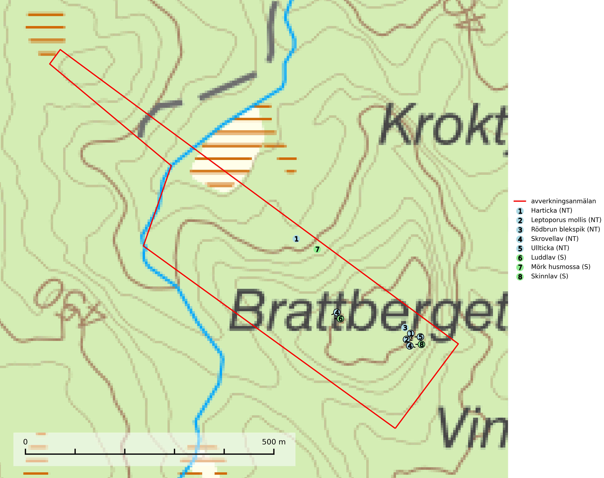

Figur 1. Fyndplatser för naturvårdsarter i det avverkningsanmälda området (röd linje). Markörer utan svart kant är placerade på fyndplatsen. Markörer med svart kant är placerade vid sidan av fyndplatsen och har ett svart streck som visar fyndplatsens exakta position. Kartans mittpunktskoordinat är N 7246801, E 567999 i SWEREF 99 TM.

**Harticka (NT)** är normalt en mycket bra signalart för granskogar med höga naturvärden. Även när svampen påträffas i mer påverkade skogar är det nästan alltid fråga om skogsmiljöer i sena successionsstadier med höga naturvärden. Skogsskötselåtgärder på eller i omedelbar närhet av växtplatserna kan innebära ett hot mot arten (SLU Artdatabanken, 2024; Nitare & Skogsstyrelsen, 2019).

***Leptoporus mollis* (NT)** är granens kötticka och har klassificerats som ”gammelskogsindikator”, då den förekommer med ett tydligt optimum i äldre barrskogar, främst fuktiga granskogar. Den har högst signalvärde söder om den naturliga norrlandsgränsen *limes norrlandicus*, men signalerar vanligtvis höga naturvärden även i Norrland. Arten är knuten till miljöer med konstant luftfuktighet och känslig för uttorkning som en avverkning kan medföra. Den totala populationen bedöms därför ha minskat under de senaste 30 åren och fortsätter att minska i takt med att grankontinuitetsskogar (skogar som inte kalavverkats) minskar i areal, samtidigt som att lämpliga miljöer inte återskapas i samma takt (SLU Artdatabanken, 2024; Nitare & Skogsstyrelsen, 2019).

**Mörk husmossa** är en mycket bra signalart i södra och mellersta Sverige. Den är sannolikt svårspridd och växer huvudsakligen i skog med lång skoglig kontinuitet i områden med konstant hög luftfuktighet. Den är känslig för större avverkningar, men tål plockhuggning som lämnar ett tätare trädskikt och ett obrutet, fukthållande mosstäcke på marken. Ett par studier har klart visat att artens tillväxt försämras när skogen huggs ner intill växtplatsen, och att ett kalhygges påverkan på mörk husmossa avtar både med avståndet från kalhygget och ju fuktigare växtplatsen är (SLU Artdatabanken, 2024; Nitare & Skogsstyrelsen, 2019).

**Rödbrun blekspik (NT)** växer i norra Sverige på bark och ved av björk och gran i skogar med hög och jämn luftfuktighet. I södra Sverige växer den främst på ek i öppna åldriga lövskogar. I norra delen av sitt utbredningsområde hotas arten av slutavverkningar av gamla granskogar. I den södra delen av landet hotas den genom de åldriga lövskogarnas tillbakagång och särskilt ekhagarnas igenväxning och genom plantering av sådan mark med barrskog. Rödbrun blekspik signalerar alltid höga naturvärden (SLU Artdatabanken, 2024; Nitare & Skogsstyrelsen, 2019).

**Skinnlav** förekommer på diverse lövträd, främst på gammal asp och sälg. Den påträffas främst i områden med lång kontinuitet av grova lövträd och signalerar skogsmark med höga naturvärden. På lokalerna förekommer som regel ett flertal andra ovanliga eller rödlistade lavar. I likhet med gelélavarna, etablerar sig skinnlaven i skogsmark på grova aspar i sena lövsuccessioner (Nitare & Skogsstyrelsen, 2019).

**Skrovellav (NT)** växer på gamla lövträd och på klippor i gamla skogar med hög och jämn luftfuktighet. Slutavverkning av kontinuitetsskog utgör det största hotet och lavens fortsatta förekomst bör säkerställas genom att lokaler med äldre skog skyddas. I områden med mycket hög luftfuktighet kan man på bålen av skrovellav finna en sällsynt parasitsvamp med rödbruna apothecier, skrovellavsknapp *Plectocarpon scrobiculatae* (EN) (SLU Artdatabanken, 2024; Nitare & Skogsstyrelsen, 2019).

**Ullticka (NT)** är knuten till restbestånd av barrnaturskog och förekommer med ett tydligt optimum i orörda eller måttligt påverkade gamla granskogar där det föreligger viss kontinuitet av grov död ved. Ullticka är en bra signalart inom hela sitt utbredningsområde och i södra Sverige är den sällsynt och en god signalart för skyddsvärda granskogsmiljöer. Den hotas av avverkning och fragmentering av naturskog och äldre granskog med lång trädkontinuitet. På ullticka kan ibland ulltickeporing (VU) påträffas - det är en sällsynt ticka som nyligen delats upp i tre olika arter: *Skeletocutis brevispora* (ulltickeporing)*, Skeletocutis delicata och Skeletocutis exilis*. De två sistnämnda arterna står för närvarande (2020) som ej bedömda i rödlistan (SLU Artdatabanken, 2024; Nitare & Skogsstyrelsen, 2019; Miettinen & Niemelä, 2018).